院、系领导  审批并签名 |  | B卷

广州大学 2010-2011 学年第 二 学期考试卷参考答案、评分标准
课程 数学物理方法 考试形式（闭卷，考试）
学院 物理与电子工程学院 系 物理 专业 物理 班级 学号 姓名_
题次 | 一 | 二 | 三 | 四 | 五 | 六 | 七 | 八 | 九 | 十 | 总分 | 评卷人
分数 | 10 | 10 | 10 | 10 | 10 | 10 | 10 | 10 | 20 |  | 100
评分
.
一、设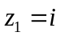和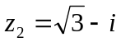，求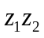的三角表示式和指数表示式。 （ 10 分 ）
解：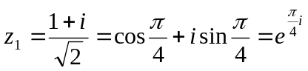,
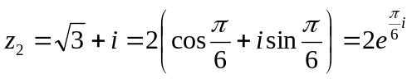 ……………… (5分)
的指数表示式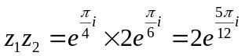
的三角表示式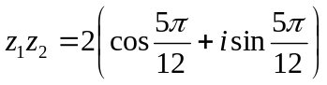 ………………(5分)

二、证明：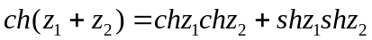。（10 分）
证明：利用三角函数定义式：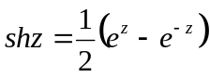，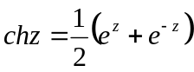 …(4分)
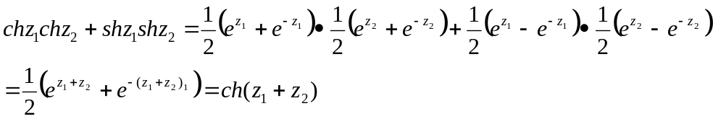 ………………(6分)

三、利用偏积分法，由调和函数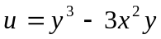求解析函数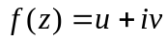。（10 分）
解：由调和函数得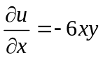，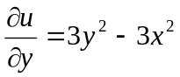。…………(2分)
根据柯西－黎曼方程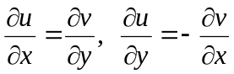，得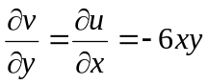，
于是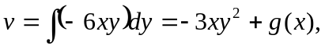 偏导得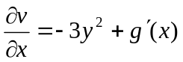。…………(3分)
根据柯西－黎曼方程
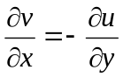得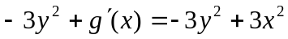，故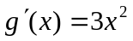，积分得
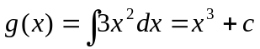，因此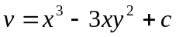， …………(3分)
从而得解析函数
，这个函数可化为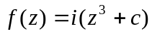。
…………(2分)
四、计算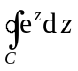，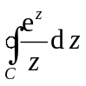和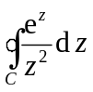的值，其中：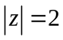为正向。
（10 分）
解：1）由于被积函数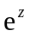在C内和C上解析，于是根据柯西－古萨基本定理得
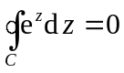。 ………(2分)
2）被积函数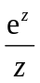的奇点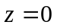在内，且被积函数的分子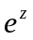在C内和C上解析，于是根据柯西积分公式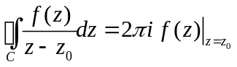得
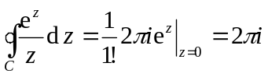 ………………(4分)
3）被积函数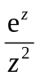的奇点在内，且被积函数的分子在C内和C上解析，于是根据高阶导数公式得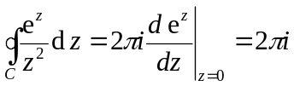。 ……(4分)
五、将函数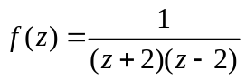在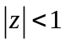；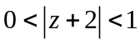分别展为泰勒级数或罗朗级数。（10分）
解：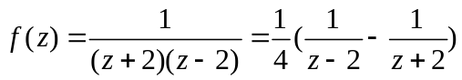
在时：
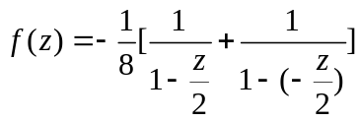
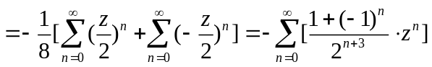 ………………(5分)在时：
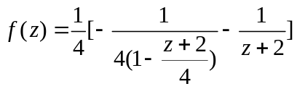
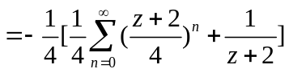 ………………(5分)
六、利用留数计算：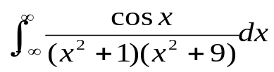 。 （ 10 分 ）
解：函数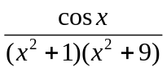的分母的最高幂比分子的高四次，在实轴上不为零，而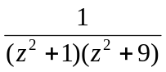在上半平面有1级极点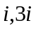。 …………(2分)
由公式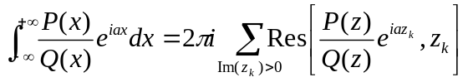，得 ………………(2分)
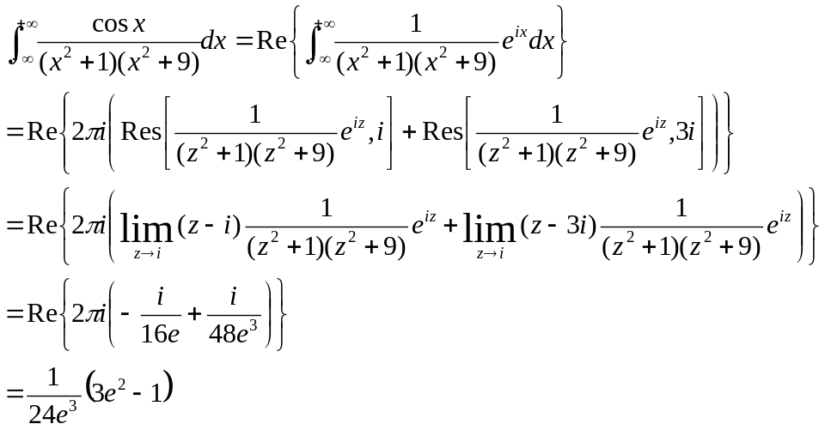 ………………(6分)

七、求下列函数的Fourier变换：（1）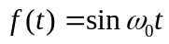；（2）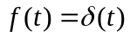。
（10 分）
解：根据Fourier变换公式 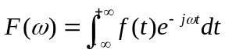 ………………(2分)
有（1）
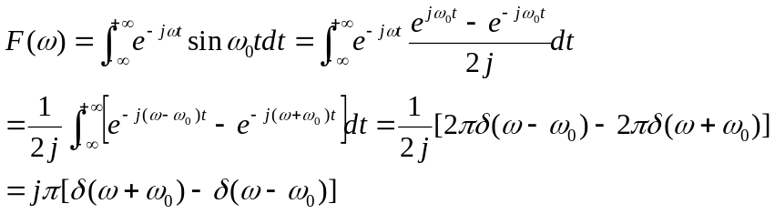
………………(5分)
（2）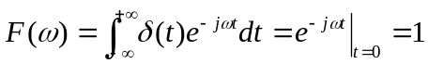
………………(3分)

八、分别用两种方法求函数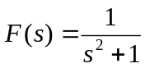的Laplace逆变换。 （ 10分 ）
解：1）部分分式方法：
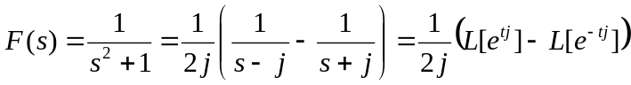
得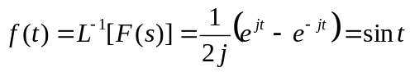 ………………(5分)
2）留数方法：
有一级极点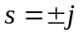，得
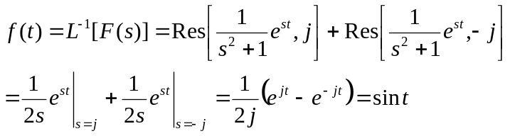
………………(5分)

九、推导一维波动方程的达朗贝尔公式。（ 20 分 ）
证明：如果我们所考察的弦无限长，或者我们只研究弦振动刚一开始的阶段，
且距弦的边界较远的一段,此时可以认为弦的边界,对此端振动的弦不产生影响。
这样，定解问题就归结为如下形式：
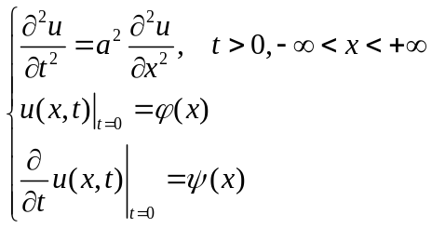
………………(4分)
这一维波动方程是双曲型的方程,所以我们作出如下代换，令
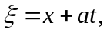 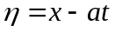。
于是u(x,t)=u(ξ, η)，则一维波动方程方程改写为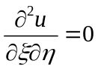
对η偏积分，得 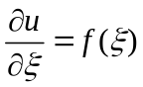
对此式再关于ξ积分，得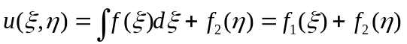
即：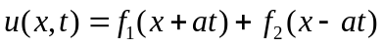 （1）
其中 f₁ , f₂是二次连续可微的任意函数，上式是波动方程方程的通解。
………………(8分)
利用初值条件确定函数f₁ , f₂的具体形式，由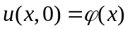和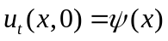得
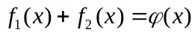 （2）
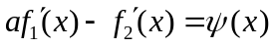 （3）
对上式的两端关于x积分一次，得
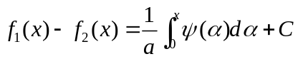 （4）
其中C为积分常数。由（2）和（3）解得
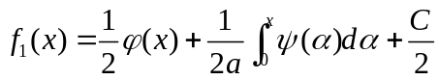
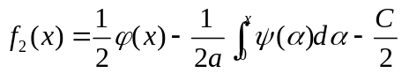 ………………(6分)
把这两个式子代入（1），得
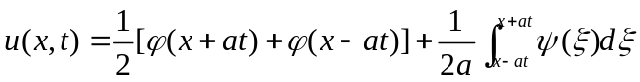
此式称为一维无限长弦自由振动的达朗贝尔公式。 ………………(2分)

